 | ISTITUTO COMPRENSIVO NICHELINO I  V. Moncenisio, 24 – 10042 Nichelino (TO) - tel. 0116819633  e – mail: TOIC8A5005@istruzione.it - pec: TOIC8A5005@pec.istruzione.it - C.F. 94073500012  www.icnichelinouno.edu.it | 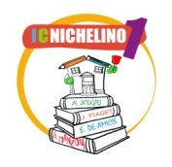

Mod 3

Rendicontazione finanziaria dei progetti

Accedere al seguente link e compilare:

https://forms.gle/h3KGnxAjuKfwZAUr5

